BAB III
GAMBARAN UMUM PROYEK

3.1 Umum

Kegiatan pembukaan lahan urug baru di sebelah Timur TPA Jelekong adalah kegiatan pembukaan lahan urug guna untuk menimbun sampah baru yang masuk ke TPA Jelekong, sehingga TPA Jelekong dapat beroperasi lebih lama. Selain itu kegiatan pembukaan lahan urug baru ini diakibatkan karena lahan urug lama telah mencapai ketinggian maksimum ± 15 meter, serta jumlah volume sampah yang masuk ke TPA Jelekong semakin banyak, akibat pasca longsor di TPA Leuwigajah.

Batas wilayah kegiatan pembukaan lahan urug baru adalah sebagai berikut:
Sebelah Utara : Lahan kosong, lahan penghijauan
Sebelah Selatan : Lahan kosong, lahan rencana tahap selanjutnya
Sebelah Barat : Lahan urug lama
Sebelah Timur : Jalan dan rumah penduduk

3.1.1 Pemilik Proyek

Pemilik proyek pembukaan lahan urug baru di sebelah Timur TPA Jelekong ini adalah sebagai berikut:
Nama : Dinas Tata Ruang Kota dan Pemukiman Propinsi Jawa Barat
Alamat : Jl. Kawaluyaan Indah No. 4 Bandung
Telepon: (022) 7319782
Tugas dan tanggung jawab pemilik proyek:
- Memberikan semua fasilitas atau kemudahan yang diperlukan dalam waktu yang sesingkat-singkatnya untuk menghindari terlambatnya kemajuan kerja
- Menginstruksikan kepada pemborong termasuk persyaratan resmi dan administrasi yang diperlukan dalam menyelenggarakan pekerjaan sesuai dengan peraturan yang berlaku dalam dokumen kontrak.
- Memberi petunjuk serta persyaratan teknis kepada pemborong atau kontraktor.

3.1.2 Deskripsi Kegiatan

Kegiatan yang menjadi objek kerja praktek adalah pemasangan pipa gas. Kegiatan ini berada di lahan urug baru sebelah Timur TPA Jelekong, di Kelurahan Warga Mekar, Kecamatan Baleendah, Kabupaten Bandung, yang dapat dilihat pada Gambar 3.1 Jelekong dan Kodya Bandung, Gambar 3.2 TPA Jelekong, dan Gambar 3.3 Denah Lahan Urug Baru TPA Jelekong.

3.1.3 Struktur Organisasi Proyek

Struktur organisasi proyek pembukaan lahan baru dapat dilihat pada Gambar 3.4

Distarkim Propinsi
pemilik proyek

PT. Kwarsa Ningtoya
Kontraktor
PD. Kebersihan.
Pengguna (User)

Gambar 3.4 Skema Organisasi Proyek Pembukaan Lahan Urug Baru

3.1.4 Kontraktor Sebagai Pelaksana

Kontaktor yang melaksanakan pembangunan proyek ini adalah PT. Kwarsa Ningtoya. Tugas dan Tanggung jawab dari kontraktor adalah sebagai berikut:
- Bertanggung jawab dalam pelaksanaan pemasangan bahan-bahan dan peralatan yang diperlukan dalam sistem instalasi secara baik.
- Melakukan penyetelan serta pengujian pada bagian-bagian dari bahan-bahan yang digunakan sehingga operasi dapat berjalan dengan sempurna.
- Bertanggung jawab atas terselesainya seluruh lingkup pekerjaan yang diberikan.

- Berkewajiban memberitahu apabila terdapat kekurangan, ketidakjelasan atau kesalahan yang terdapat pada proyek yang akan dilaksanakan.
- Membuat rencana pelaksanaan pekerjaan.
- Membuat laporan kemajuan pekerjaan.
- Bertanggung jawab atas pengeluaran biaya pekerjaan.

3.1 5 Pengguna (User)

PD. Kebersihan Kota Bandung sebagai pengguna TPA Jelekong, dan bertanggung jawab sebagai pengawas lapangan, mengenai operasional yang terjadi di TPA Jelekong.

3.2 Karakteristik Lingkungan Fisik Wilayah Proyek
3.2.1 Umum

Kegiatan pembukaan lahan urug di TPA Jelekong, berada di sebelah Timur dari lahan urug lama dengan luas area 6420 m². Sedangkan lahan yang telah digunakan (lahan urug lama) untuk tempat pembuangan akhir sampah seluas ± 2,5 Ha.

Daerah ini merupakan lembah yang diapit oleh punggungan yang landai. Pada lembah tersebut terdapat anak sungai dimana alirannya pada musim kemarau praktis tidak ada. Pemanfaatan lahan di sekitar TPA adalah untuk kebun dan sawah pada bagian lembah mengikuti alur sungai, serta saat ini terdapat beberapa bangunan rumah di bagian wilayah TPA.

3.2.2 TPA Jelekong
3.2.2.1 Geologi

Lokasi Tempat Pembuangan Akhir (TPA) Jelekong terletak pada suatu daerah lembah dengan kemiringan ± 30%, dengan ketinggian daerah 700 - 775 dpl.

Di lembah Jelekong terdapat jalur sungai yang berakhir hanya pada waktu musim hujan (intermitten). Air alur sungai tersebut pada musim hujan digunakan untuk mengairi sawah di bagian hilirnya. Selain itu pada jarak 100 m dari lokasi TPA terdapat mata air yang dipergunakan oleh penduduk untuk kebutuhan sehari-hari, termasuk untuk air minum.

Bagian atas tanah penutup, berupa lempung, dan dibawah tanah penutup terdapat lempung lanau yang merupakan hasil lapukan dari batuan andesit, yang berwarna abu-abu dan semakin ke bawah semakin gelap, dengan ketebalan diduga lebih dari 30 meter.

Struktur geologi yang teramati di lapangan merupakan struktur kekar pada batuan andesit yang mempunyai kemiringan bervariasi antara (30-90)º.

3.2.2.2 Hidrogeologi

Di daerah TPA terdapat sebuah akifer tidak kekang dengan muka air tanah bervariasi dari 4,15 m sampai 23,7 m. Air tanah di lokasi umumnya di lapisan pelapukan batuan yaitu pada tanah lempung lanau
yang mempunyai harga permeabilitas bervariasi dari 7,4 x 10⁻⁴ hingga 2,9 x 10⁻⁵ cm/det. Air tanah tersebut juga mengisi sistem kekar/rekahan di daerah ini dengan permeabilitas batuan andesit berkisar dari 2 x 10⁻⁶ hingga 1,1 x 10⁻³ cm/det.

3.2.2.3 Hidrologi

Daerah sekitar TPA merupakan daerah rawan air. Di daerah ini terdapat beberapa sungai kecil dan daerah irigasi. Sungai-sungai kecil tersebut bersifat intermitten, yang berair hanya pada musim hujan. Sungai yang berada di sekitar TPA tidak bermuara ke sungai Citarum tetapi alirannya secara bertahap hilang di darah persawahan. Sungai ini digunakan untuk penduduk menjadi aliran irigasi.

3.2.2.4 Kestabilan Lahan dan Kegempaan

Kestabilan menunjukan kepekaan suatu daerah terhadap proses geodinamika yang merugikan, antara lain berupa gerakan tanah yang menyebabkan kejadian kecil berupa longsoran dan runtuhan dengan faktor-faktor penyebab yang berasal dari batuan, topografi, kemiringan lereng, dan penggunaan tanah yang kurang seimbang. Di sekitar lokasi TPA terdapat kegiatan penambangan andesit dan penggalian tanah urug yang dapat dikategorikan sebagai kegiatan penggunaan tanah yang kurang seimbang yang dapat mengakibatkan longsoran dan runtuhan, namun pada kenyataannya pada saat ini kegiatan penambang tersebut tidak mempengaruhi kestabilan tanah di sekitar loksi TPA.

Intensitas gempa di sekitar Bandung dan sekitarnya (termasuk Jelekong) adalah relatif kecil. Maka secara umum lokasi TPA tidak termasuk daerah rawan gempa.

3.2.2.5 Sumber Air

Di sekitar lokasi TPA terdapat beberapa mata air. Debit masing-masing mata air tersebut relatif kecil berkisar antara 0,006 lt/dt sampai 0,3 lt/dt. Mata air tersebut dipergunakan penduduk sekitarnya untuk keperluan sehari-hari, karena di sekitar lokasi rencana kegiatan jarang sekali terdapat air tanah dangkal yang bisa diambil dengan cara membuat sumur.

3.2.2.6 Iklim
- Curah Hujan

Curah hujan di TPA Jelekong berdasarkan pencatatan di TPA pada tahun 1997 s/d 1999 tercatat curah hujan tertinggi tahun 1997 pada bulan Juni 40 mm/hari, tahun 1998 pada bulan September 37,67 mm/hari dan tahun 1999 pada bulan Agustus 35 mm/hari. Sedangkan curah hujan terendah pada tahun 1997 terjadi di bulan Oktober 2,5 mm/hari, tahun 1998 terjadi pada bulan Agustus 10,75 mm.hari dan pada tahun 1999 terjadi bulan Juli sebesar 4,25 mm/hari.

- Temperatur Udara

Temperatur udara rata-rata di lokasi TPA 30ºC, sedangkan temperatur di lokasi sekitarnya rata-rata 29-30ºC. Data temperatur udara ini sangat berpengaruh pada kondisi penguraian zat organik oleh mikroorganisme di dalam sistem pengolahan lindi dan produksi biogas.

- Kelembaban Udara

Berdasarkan pengukuran di lapangan pada bulan Desember 1997 kelembaban rata-rata di lokasi TPA 62%, sedangkan kelembaban di sekitarnya sebesar 52% sampai 77%.

3.2.2.7 Sumber Daya Manusia

Petugas yang terdapat di TPA Jelekong terdiri dari 23 orang yang terdiri dari Ka. Sub. Sie, penanggung jawab TPA, penjaga malam, operator, staf, penyapu. Selengkapnya dapat dilihat pada Tabel 3.1, sedangkan struktur organisasi TPA Jelekong dapat dilihat pada Gambar 3.5.

Tabel 3.1 Petugas TPA Jelekong
No | Jabatan | Jumlah
1 | Ka. Sie TPA | 1
2 | Penaggung jawab | 1
3 | Pencatat | 1
4 | Staf | 2
5 | Operator | 12
6 | Penjaga malam | 2
7 | Penyapu | 4
Total |  | 23
Sumber:TPA Jelekong, 2005

Ka. Sie. TPA

Kasubsie. Pengatur
Kasubsie. Pemanfaatan
Staf
Operator
Penjab. TPA
Jelekong
Penjab.
Sarana & Prasarana
Gambar 3.5 Struktur Organisasi TPA
Staf
Operator
Kompos
Kompos
Penjab.TPA Leuwigajah

3.2.2.8 Sarana dan Prasarana

Untuk memperlancar kegiatan pengolahan sampah, TPA Jelekong dilengkapi dengan sarana-sarana penunjang seperti alat berat, kantor pengawasan, dan fasilitas lainnya. Pada umumnya sarana penunjang operasional TPA masih sangat terbatas, baik jumlah maupun kondisinya, terutama untuk alat berat. Fasilitas pendukung yang terdapat di TPA Jelekong dapat dilihat pada Tabel 3.2.

Tabel 3.2 Fasilitas Pendukung TPA Jelekong
Sarana/Prasarana | Jumlah | Keterangan
Pintu gerbang | 1 | Kondisi masih memadai
Ruang kantor | 1 | Kondisi masih memadai
Ruang registrasi | 1 | Kondisi masih memadai
Jembatan timbang | -
Jalan operasi | 1 | Baik
Manuver area | 1 | Baik, tapi tertutupi oleh sampah
Alat berat | 7 | Sebagian rusak
Sumber: TPA Jelekong, 2005

Tabel 3.3 Jenis Alat Berat yang Digunakan di TPA Jelekong
Jenis Alat Berat | Jumlah | Yang Digunakan | Keterangan
Bulldozer | 3 | 2* | 1 rusak, milik PD. Kebersihan
Excavator | 3 | 2* | 1 rusak, milik PD. Kebersihan
Track Sovel | 1 | 1 | -
* Menyewa dari pihak lain
Sumber: TPA Jelekong, 2005

3.2.2.9 Operasional

Operasional pengelolaan sampah di TPA Jelekong berlangsung 12 jam, berlangsung dari jam 06.00 sampai jam 18.00. Sedangkan alat berat beroperasi selama 8 jam setiap harinya.

Kegiatan pengelolaan sampah yang dilakukan di TPA Jelekong terdiri dari penampungan dan pengomposan. Tetapi operasional pengomposan tidak berjalan dengan baik. Saat ini pengelolaan sampah di TPA Jelekong dilakukan dengan menggunakan sistem Control Landfill.

Metoda Control Landfill (lahan Urug Terkendali) merupakan metoda perbaikan dari metoda Open Dumping (Pembuangan Terbuka). Karena pada metoda ini ada kegiatan penutupan sampah dengan menggunakan lapisan tanah penutup, adanya fasilitas drainase serta fasilitas pengumpulan dan pengolahan lindi (leachate).

Volume sampah yang masuk ke TPA Jelekong dapat dilihat pada Tabel 3.4.

Tabel 3.4 Rekapitulasi: Ritasi dan Volume Sampah Bulanan TPA Jelekong Tahun 2004/2005
 |  | WILAYAH PD. KEBERSIHAN |  |  |  |  |  | WILAYAH NON PD. KEBERSIHAN
NO | BULAN | BDG.  BARAT |  | BDG.  TENGAH |  | BDG.  TIMUR |  | KOTA  CIMAHI |  | PASAR CARINGIN |  | MITRA PDK |  | LAIN-LAIN |  | TOTAL |  | KET.
 |  | RIT | VOL m³ | RIT | VOL m³ | RIT | VOL m³ | RIT | VOL m³ | RIT | VOL m³ | RIT | VOL m³ | RIT | VOL m³ | RIT | VOL m³
1 | Juni | - | - | 279 | 2128 | 422 | 3448 | - | - |  | - | - | - | - | - | 701 | 5576
2 | Juli | - | - | - | - | - | - | - | - | - | - | - | - | - | - | - | - | Alat rusak
3 | Agustus | - | - | 730 | 5612 | 1240 | 10042 | - | - | - | - | - | - | - | - | 1970 | 15654
4 | September | - | - | 912 | 7184 | 1674 | 13576 | - | - | - | - | - | - | - | - | 2586 | 20760
5 | Oktober | - | - | 1103 | 9183 | 1861 | 15194 | - | - | - | - | - | - | - | - | 2964 | 24377
6 | November | - | - | 1025 | 7910 | 1593 | 13202 | - | - | - | - | - | - | - | - | 2618 | 20812
7 | Desember | - | - | 629 | 4918 | 1058 | 8776 | - | - | - | - | - | - | - | - | 1687 | 13684
8 | Januari | - | - | 814 | 6410 | 1138 | 8970 | - | - | - | - | - | - | - | - | 1952 | 15380
9 | Febuari | - | - | 758 | 6000 | 629 | 4859 | - | - | - | - | - | - | - | - | 1387 | 10859
10 | Maret | 2015 | 17548 | 1893 | 15946 | 1463 | 12394 | 293 | 2200 | 221 | 2210 | - | - | - | - | 5885 | 50298
11 | April | 2251 | 19929 | 1614 | 13550 | 762 | 6472 | 327 | 2320 | 215 | 2150 | - | - | - | - | 5169 | 44221
12 | Mei | 2799 | 24481 | 2554 | 22086 | 2204 | 20074 | 385 | 2454 | 220 | 2200 | - | - | - | - | 8134 | 71295
13 | Juni | 2914 | 25728 | 2902 | 25176 | 2495 | 21802 | 456 | 3042 | 230 | 2300 | - | - | - | - | 8997 | 78048
Sumber: Rekapitulasi Volume Sampah TPA Jelekong, 2005

3.3 Pemasangan Pipa gas
3.3.1 Umum

Pemasangan pipa gas dalam lahan urug, berfungsi untuk mengeluarkan gas-gas yang diantaranya adalah CH₄, CO₂, H₂, N₂ dan O₂ yang dihasilkan oleh mikroorganisme dalam menstabilkan sampah organik, sehingga gas-gas tersebut tidak membahayakan lingkungan di sekitarnya.

Pipa yang digunakan adalah pipa yang terbuat dari plastik yaitu PVC (polyvinyl chlorida). Pada umumnya plastik mempunyai tahanan yang bagus terhadap asam-asam mineral dan tidak dipengaruhi oleh larutan garam anorganik serta pengaruh elektrokimia yang menyebabkan korosi. Dan keuntungan lain dari bahan plastik adalah ringan, insulator yang baik untuk panas dan listrik, pembuatan dan pemasangannya yang mudah, serta mempunyai faktor gesekan yang rendah. Namun bahan plastik dibatasi pada temperatur dan tekanan menengah dibandingkan dengan bahan logam.

3.3.2 Kriteria Desain

Jenis ipa yang dapat digunakan untuk penangkap gas dapat digunakn pipa PVC (Polyvinyl Chlorida) dan PE (Polyethilene)

Syarat mutu pipa PVC untuk saluran air minum menurut SK SNI S-04-1989-F tentang spesifikasi bahan bangunan bagian A (Bahan bangunan bukan logam) adalah diantaranya sebagai berikut:

- Warna pipa adalah abu-abu kecuali bila ada permintaan khusus, permukaan luar dan dalam harus licin/halus dan rata, dan tidak terdapat cacat yang berbahaya seperti retak guratan-guratan, gumpalan dan cacat lainnya.
- Pipa harus lurus dan berpenampang bulat, bidang ujung pipa harus tegak lurus terhadap sumbu pipa.
- Titik pelunakan minimum adalah 76ºC.

Selain itu PVC memiliki sifat:
- Pipa PVC tahan terhadap asam/ alkali anti karat.
- Tidak menghantarkan listrik dan tidak mudah terbakar.
- Pipa PVC ringan, 1/5dari berat pipa besi.
- Memiliki fleksibilitas dan elastisitas yang tinggi, sehingga mudah dalam pengangkutan, penanganan serta pemasangan.
- Temperatur maksimum 60⁰C.

Pipa PE, memiliki sifat yang sama dengan pipa PVC, tetapi memiliki temperatur maksimum 121⁰C.

Pipa gas di dalam lahan urug ada dua macam , diantaranya yaitu pipa gas yang dipasang svara vertikal dan dipasanga secara hotizontal. Namun yang umumnya digunakan adalah pipa yang dipasang secara vertikal, yang dibuat setelah lahan urug atau bagian dari lahan urug telah selesai.

Lubang di pipa 1/2 in (typical)
Jarak antar lubang di pipa 3 in (typical), Gambar 3.6
Radius influen (r) = 150% dari kedalam lahan urug.
(Paramertrix Inc, 1987)
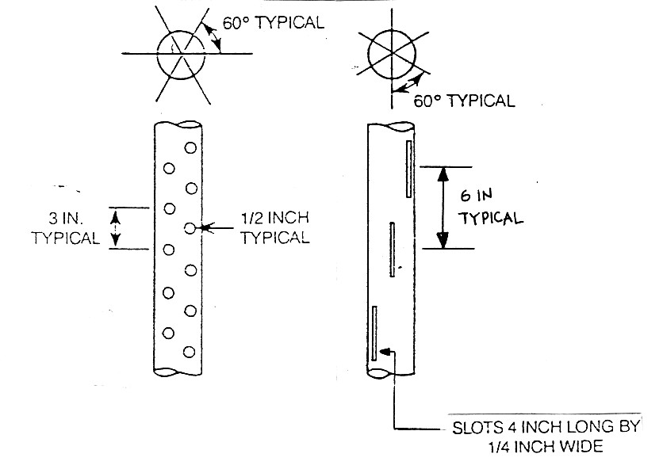

Gambar 3.6 Detail Lubang
Sumber Parametrik Inc, 1987
Diameter pipa 4-6 in
Diameter lubang bor 18-36 in
Jarak sumur gas dengan batas lahan urug 25-50 ft
Jarak antara pipa (x), dimana x = 2r cos 30⁰ Gambar 3.6
(Tchobanoglous, George, 1993)

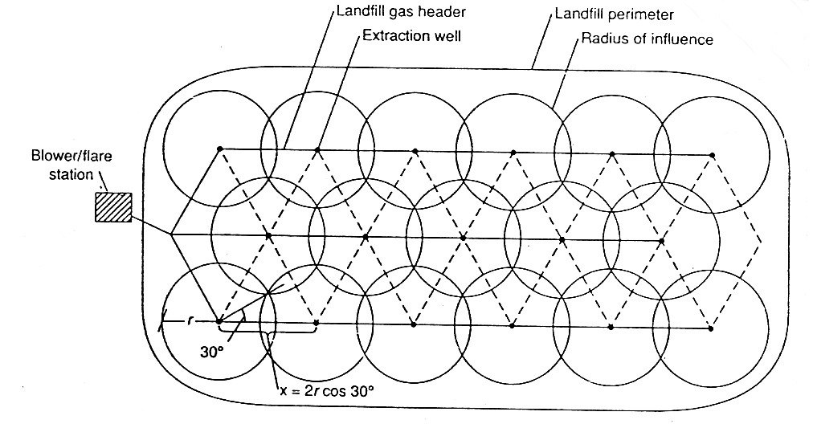

Gambar 3.7 Distribusi Pipa Gas Vertikal Dengan Segitiga Sama Sisi. (Courtesy of California Integrated Waste Management Board)
Sumber : Tchobanoglous, George, 1993
Untuk memperluas permukaan aliran gas dan sebagai pelindung pipa vertikal, maka dipasang casing yang diameternya sebesar diameter lubang bor yaitu 18-36 in, yang dapat digunakan pipa yang dillubangi, karet (ban) dan anyaman bambu. Casing tersebut dipasang sesuai dengan ketinggian pipa, dan diantara casing dan pipa vetikal dimasukan kerikil, yang berfungsi untuk pelindung pipa vertikal agar lubang pipa gas tidak tersumbat oleh sampah dan sebagi jalan untuk aliran gas sebelum masuk ke dalam saluran pipa. Yang lebih jelasnya dapat dilihat pada Gambar 3.8 sampai Gambar 3.9, yang direncanakan di lahan urug baru TPA Jelekong

3.3.2.1 Produksi Gas dalam Lahan Urug

Jumlah produksi gas suatu lahan urug tergantung pada keberadaan dan laju dekomposisi yang terjadi. Nilai tipikal komposisi gas dari lahan urug nilai maksimum dapat dilihat pada Tabel 3.5

Tabel 3.5 Maksimum Komposisi Gas dari Lahan Urug
Komponen | Nilai Tipikal  (% volume) | Nilai Maksimum  % udara
Metan | 63,8 | 88,0
Karbondioksida | 33,6 | 89,3
Oksigen | 0,16 | 20,9
Nitrogen | 2,4 | 87,0
Hidrogen | 0,05 | 21,1
Karbon monoksida | 0,001 | 0,09
Sumber: O,leary dan Walsh,2001, dalam Arianig, 2003

Baik metan maupun hidrogen dapat terbakar dengan kehadiran oksigen dan mudah terbakar bila ada api pada lingkungan yang tertutup. Metan dapat terbakar di udara pada rentang 5-15 % (v/v) sedangkan hidrogen 4,1-75 % (V/V). Karbondioksida adalah zat asphyxiant (penyebab sesak nafas) tanpa kehadiran oksigen. Nilai ambang batas untuk CO₂ yaitu 0,5% dan pada konsentrasi di atas 5% dapat mengganggu pernafasan, menimbulkan sakit kepala dan gangguan penglihatan. Oksigen dan nitrogen biasanya terdapat dalam gas lahan urug karena tercampur dengan udara bebas sehingga terjadi difusi gas (O’leary dan Walsh, 2001 dalam Arianig, 2003).

Bila komposisi bahan organik dalam lahan urug dapat diwakilkan dengan rumus umum CaHbOcNd, maka total volume gas dapat diperkirakan dengan menggunakan persamaan:
CaHbOcNd + [(4a-b-2c-3d)/4)]H₂O [(4a-b-2c-3d)/8]CH₄+
[(4a-b+2c+3d)/8]CO₂ + dNH₃ ..................................(3.1)

Jumlah gas yang dapat diambil dari lahan urug biasanya lebih kecil dibandingkan dengan nilai teoritik, karena tidak semua bahan organik biodegradable dapat didekomposisi.

3.3.2.2 Fungsi dan Aplikasi Pipa Gas

Pipa gas digunakan untuk menyalurkan gas yang berada di dalam lahan urug ke permukaan lahan urug. Sehingga gas-gas tersebut tidak terakumulasi di dalam timbunan yang dapat menimbulkan ledakan.

